Bài 1: Một mảnh vườn có dạng hình chữ nhât với độ dài hai cạnh là 8m và 12m.
a) Em hãy tính diện tích của mảnh vườn đó.
b) Dọc theo các cạnh của mảnh vườn, người ta trồng các khóm hoa, 1m trồng một khóm hoa. Tính số khóm hoa cần trồng.
Giải:
a/ Diện tích mảnh vườn :
8 . 12 = 96 (m²)

b/ Chu vi mảnh vườn là:
(8 + 12).2 = 40 (m)
Số khóm hoa cần trồng là: 40 : 1 = 40 ( khóm)
Bài 2:
Một trường tổ chức cho học sinh đi tham quan bằng ô tô. Nếu xếp 27 học sinh hay 36 học sinh lên một ô tô thì đều thấy thừa ra 11 học sinh. Tính số học sinh đi tham quan, biết rằng số học sinh đó có khoảng từ 400 đến 450 em.
Giải: Gọi số học sinh đi tham quan là a (học sinh) (a ∈ N*)
+ Lập luận được:
a -11 ∈ BC(27;36) và 400 ≤ a ≤ 450
Tính được: BCNN(27;36) = 108
Lập luận được: a = 443 và kết luận
Bài 3: Để lát gạch nền một căn phòng có diện tích 30 m², người ta sử dụng một loại gạch có kích thước như nhau, biết diện tích mỗi viên gạch là 0,25 m².
a) Em hãy tính tổng số viên gạch đủ để lát nền căn phòng đó.
b) Theo đơn vị thi công báo giá là 110000 đồng/1m². Để lát hết nền gạch căn phòng đó cần bao nhiêu tiền?
Giải:
a) Số viên gạch cần để lát nền căn phòng đó là 30 : 0,25 = 120 (viên)
b) Tổng số tiền để lát nền căn phòng đó là 30 × 110000 = 3300000 (đồng)
Bài 4:
Bài 1 (2 điểm):
a) 45.37 + 45.63 - 100
= 45.(37 + 63) – 100
= 45.100 – 100
= 100.(45 – 1)
= 100.44 = 4400
b) 148.9 - 3².48
= 148.9 – 9.48
= 9.(148 – 48)
= 9.100 = 900
c) 307 - [(180.4⁰ - 160) : 2² + 9] : 2
= 307 – [(180.1 – 160):4 + 9]:2
= 307 – [20:4 + 9]:2
= 307 – [5 + 9]:2
= 307 – 14:2
= 307 – 7 = 300
d) 12 + 3.{90 : [39 - (2³ - 5)²]}
= 12 + 3.{90:[39 – (8 – 5)²]}
= 12 + 3.{90:[39 – 3²]}
= 12 + 3.{90:[39 – 9]}
= 12 + 3.{90:30}
= 12 + 3.3 = 12 + 9 = 21
Bài 2 (3 điểm):
1.
a) x - 17 = 23
x = 23 + 17
x = 40
b) 2(x – 1) = 7 + (-3)
2(x – 1) = 4
x – 1 = 4:2
x – 1 = 2
x = 2 + 1
x = 3
c) 4.(x + 5)³ - 7 = 101
4.(x + 5)³ = 101 + 7
4.(x + 5)³ = 108
(x + 5)³ = 108 : 4
(x + 5)³ = 27
(x + 5)³ = 3³
x + 5 = 3
x = 3 – 5
x = -2
d) 2^{x + 1}.3 + 15 = 39
2^{x + 1}.3 = 39 - 15
2^{x + 1}.3 = 24
2^{x + 1} = 24 : 3
2^{x + 1} = 8
2^{x + 1} = 2³
x + 1 = 3
x = 3 – 1
x = 2
2.
Vì 56 ⋮ x; 70 ⋮ x nên x là ước chung của 56 và 70
Ta có: 56 = 2.2.2.7 = 2³.7
70 = 2.5.7
ƯCLN (56; 70) = 2.7 = 14
ƯC (56; 70) = {±1; ±2; ±7; ±14}
Vì 10 < x < 20; x ∈ N nên x = 1
Bài 15:
Thư viện của một trường có khoảng từ 400 đến 600 quyển sách. Nếu xếp vào giá sách mỗi ngăn 12 quyển, 15 quyển hoặc 18 quyển đều vừa đủ ngăn. Tính số sách của thư viện?
Giải:
Gọi số sách cần tìm là a (a ∈ N *; 400 ≤ a ≤ 600)
Theo bài ra ta có: a ⋮ 12 ; a ⋮ 15; a ⋮ 18
Suy ra: a ∈ BC (12, 15, 18)
Ta có: BCNN (12,15,18) = 180
BC (12,15,18) = {0; 180; 360; 540; 720}
Mà a ∈ BC ( 12, 15, 18) và nên a = 540
Vậy số sách cần tìm là: 540 quyển.

Câu 16: (1,5 điểm)
Sân nhà bạn An là hình chữ nhật có chu vi là 30m và chiều rộng 5m.
a. Tính diện tích sân nhà bạn An.
b. Bố An muốn dùng những viên gạch hình vuông cạnh là 50cm để lát sân. Vậy bố An cần dùng bao nhiêu viên gạch để lát hết sân đó ?

Giải:
a. Chiều dài sân nhà bạn An là:
30 : 2 - 5 = 10 (m)
Diện tích sân nhà bạn An là:
10 . 5 = 50 (m²) = 500 000 (cm²)
b) Diện tích một viên gạch là: 50 . 50 = 2500(cm²)
Số viên gạch bố An cần để lát hết sân là:
500 000 : 2500 = 200 (viên)
a) 60 : [ 15 – ( 7 – 4)²]=  = 60: [ 15 – 3²]  = 60 : [15 – 9]  = 60 : 6  = 10 | 0,25  0,25
a) 12 + ( - 17) + (-12) + |-35| =  = [12 + (-12)] + [(-17) + |-35|]  = 0 + [(-17) + 35]  = 0 + 18  = 18 | 0,25  0,25
2  (1,0 điểm) | a) (123 - 4x) - 67 = 8  ⇒ 123 - 4x = 8 + 67  ⇒ 123 - 4x = 75  ⇒ 4x = 123 - 75  ⇒ 4x = 48  ⇒ x = 48:4  ⇒ x = 48  Vậy x = 12 | 0,25  0,25
2  (1,0 điểm) | b)  4 ^{x + 1} + 2 = 66  4 ^{x + 1} = 66-2  4 ^{x + 1} = 64 = 4³  Vậy x + 1 = 3 hay x = 2

­

Câu 3: Một trường THCS tổ chức cho học sinh đi tham quan bằng ô tô. Khi xếp học sinh lên các xe 35 chỗ ngồi hay 45 chỗ ngồi đều vừa đủ chỗ. Biết số học sinh của trường trong khoảng từ 500 đến 800 học sinh.
1) Tính số học sinh đi tham quan
2) Nếu xếp học sinh lên xe 45 chỗ thì cần bao nhiêu xe?
Câu 4:
1) Sử dụng dụng cụ thước kẻ, eke vẽ hình chữ nhật chiều dài 4cm, chiều rộng 2cm. Nếu cách vẽ.
2) Tính diện tích hình sau:
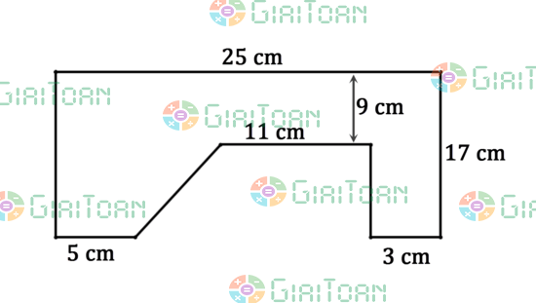
GIAI:
Câu 3:
Gọi x là số học sinh đi tham quan
Khi xếp học sinh lên các xe 35 chỗ ngồi hay 45 chỗ ngồi đều vừa đủ chỗ

Do
=> x = 630
Vậy số học sinh đi tham quan là 630 học sinh.
Câu 4:
1) Ta có thể vẽ như sau:
– Vẽ đoạn thăng DC = 4cm.
– Vẽ đường thẳng vuông góc với DC tại D, trên đường thẳng đó lấy đoạn thẳng DA = 2cm
– Vẽ đường thẳng vuông góc với DC tại C, trên đường thẳng đó lấy đoạn thẳng CB = 2cm.
– Nối A với B ta được hình chữ nhật ABCD.
2) Vẽ lại hình vẽ như sau:
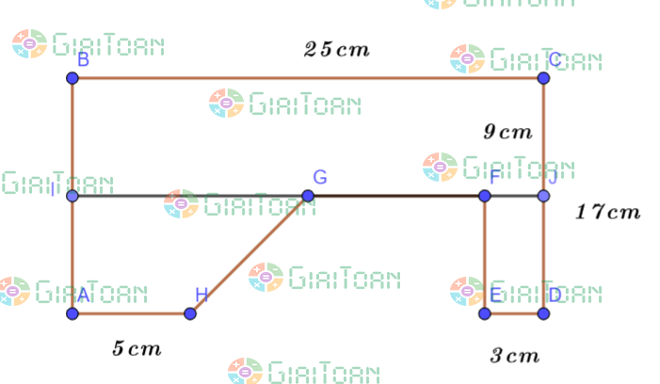
Hình ban đầu được chia thành 3 phần: Hình chữ nhật BCJI, hình chữ nhật FJDE, Hình thang IGHA

